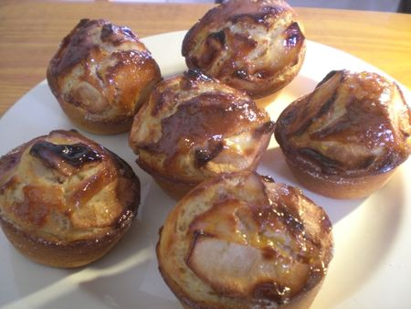
Recette excellente,tirée de mon livre de cuisine"Les essentiels de la cuisine"j'ai juste modifié la dose de rhum...
INGREDIENTS POUR 7 PETITS MOULES:
*1 grosse pomme
*7 grosses cuil. à soupe de farine
*7 grosses cuil. à soupe de sucre en poudre
*1 sachet de levure chimique
*1 oeuf
*2 cs de lait
*3 petits-suisses
*10cl de rhum (moi 5cl de rhum+5cl de lait)
*1 sachet de sucre vanillé
*1 pincée de sel
*beurre pour les moules
PREPARATION:
Préchauffez le four à 180°C(th 6).Dans un saladier,mélangez la farine avec le sucre en poudre,la levure et le sel.Incorporez-y l'oeuf,puis le lait et les petits-suisses.Versez-y le rhum et mélangez de nouveau.Epluchez la pommes et coupez-la en fine lamelles.Beurrez les moules.Répartissez-y la pâte,puis déposez des lamelles de pommes sur le dessus de chaque mini-cake.Enfournez et laissez cuire 15 minutes.Poudrez les gâteaux de sucre vanillé et prolongez la cuisson pendant 5 minutes.Servez tiède ou froid badigeonner d'un peu de confiture d'abricot.
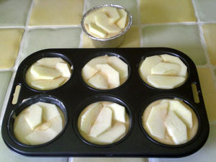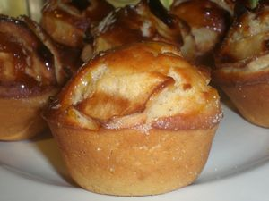
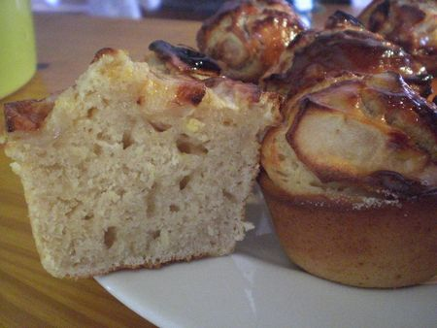
Bonne journée...

